Об уровне и условиях жизни населения
в странах Содружества

К числу важнейших показателей, характеризующих уровень и условия жизни населения, относятся доходы и расходы населения, объем и качество потребляемых продуктов питания, а также жилищные условия.
Исходя из данных Статкомитета СНГ и официальной статистики национальных статистических служб стран Содружества, основанных на результатах выборочных обследований домашних хозяйств и на текущей статистической отчетности по жилью, можно отметить следующие основные тенденции в 2020 году:
• в большинстве стран Содружества увеличились номинальные денежные доходы домашних хозяйств, в то же время в ряде стран наблюдалось их снижение в реальном выражении;
• в структуре денежных доходов основным источником по-прежнему остается оплата труда работающих по найму;
• в течение последних лет в большинстве стран происходит сокращение разрыва в уровнях среднедушевых доходов у городского и сельского населения;
• потребительские расходы домашних хозяйств в большинстве стран сократились в реальном выражении;
• в структуре потребительских расходов во всех странах увеличилась доля расходов на покупку продуктов питания и существенно сократилась доля расходов на оплату услуг;
• в большинстве стран СНГ повысилась обеспеченность домашних хозяйств предметами культурно-бытового и хозяйственного назначения длительного пользования;
• в странах региона выросла средняя обеспеченность населения общей площадью жилищ.
Доходы домашних хозяйств
По данным выборочных обследований домашних хозяйств, в 2020 году номинальные среднедушевые денежные доходы населения выросли в большинстве стран Содружества. При этом денежные доходы населения в реальном выражении (с корректировкой на индекс потребительских цен) повысились в Армении, Беларуси, Казахстане, Молдове, Таджикистане и Украине; в остальных странах отмечалось их снижение.
Прирост номинальных денежных доходов домашних хозяйств был обеспечен ростом заработной платы (как основного источника доходов) в Таджикистане на 33%, Армении, Молдове и Украине – на 52-62%.
Пандемия COVID-19 и карантинные меры заметно усилили уже сложившиеся в последние годы тенденции изменения структуры денежных доходов домашних хозяйств в сторону повышения роли оплаты труда работающих по найму и социальных выплат в их общем объеме (см.Табл.1).
В условиях пандемии во всех странах Содружества возросла значимость социальных выплат. Прямые денежные выплаты семьям с детьми, а также другие государственные меры поддержки населения обеспечили в Армении, Беларуси, Молдове и Таджикистане 23-37% прироста номинальных денежных доходов, в Украине – 47%, Казахстане – 57%.
В Азербайджане, Армении, Кыргызстане, Таджикистане и Узбекистане значительную долю в структуре денежных доходов домашних хозяйств составляли доходы от самостоятельной занятости и предпринимательской деятельности. Однако в течение длительного времени в 2020 году из-за влияния ограничительных мер для противодействия распространению коронавирусной инфекции многие предприятия, особенно в сфере услуг, имели ограничения на число посетителей или вовсе оставались закрытыми. Это привело к сокращению доходов от самостоятельной занятости и предпринимательской деятельности и снижению их доли в общей структуре денежных доходов домашних хозяйств.
Таблица 1
Основные источники денежных доходов домашних хозяйств (в % к денежному доходу)
 | Оплата труда работающих по найму (заработная плата) | Доход от самостоятельной  занятости и предприни-  мательской деятельности¹⁾ | Поступления от  продажи сельскохозяй-ственной продукции²⁾ | Социаль-  ные  выплаты | из них  пенсии
Азербайджан
2019 | 33,9 | 24,2 | 12,4 | 16,9 | 14,1
2020 | 35,7 | 21,8 | 11,9 | 19,7 | 16,6
Армения
2019 | 48,0 | 13,8 | 8,4 | 16,4 | 14,0
2020 | 50,0 | 14,9 | 9,4 | 17,3 | 12,9
Беларусь
2019 | 65,1³⁾ | … | 0,3 | 27,6 | 24,0
2020 | 65,3³⁾ | … | 0,3 | 28,3 | 24,5
Казахстан
2019 | 61,9 | 8,6 | 1,8 | 23,8 | 20,3
2020 | 57,9 | 7,6 | 1,6 | 28,6 | 23,5
Кыргызстан
2019 | 40,6 | 15,7 | 10,0 | 15,9 | 15,1
2020 | 40,6 | 14,5 | 11,9 | 16,7 | 15,8
Молдова⁴⁾
2019 | 54,2 | 6,8 | 3,4 | 20,2 | 15,6
2020 | 54,0 | 6,8 | 3,1 | 20,7 | 15,6
Россия
2019 | 57,6 | 6,0 | … | 18,9 | 13,9
2020 | 57,5 | 5,2 | … | 21,5 | 14,2
Таджикистан
2019 | 24,2 | 27,0 | 5,4 | 7,3 | 7,1
2020 | 27,2 | 23,8 | 8,8 | 9,3 | 7,9
Узбекистан⁵⁾
2019 | 28,7 | 41,1 | … | 25,1 | 20,9
2020 | 28,8 | 40,5 | … | 25,5 | 20,8
Украина
2019 | 62,3 | 7,1 | 2,6 | 20,8 | 17,8
2020 | 62,0 | 6,1 | 2,3 | 22,3 | 19,2
¹⁾ Без учета сельскохозяйственной деятельности.
²⁾ Беларусь и Молдова – за вычетом материальных затрат, связанных с производством продукции.
³⁾ Оплата труда работающих по найму и доход от самостоятельной занятости.
⁴⁾ В % к денежному располагаемому доходу; здесь и далее: начиная с 2019 года методология обследования бюджетов домашних хозяйств изменена. ⁵⁾ В % к совокупному доходу.
В отдельных странах Содружества на уровень среднедушевых доходов оказывают влияние денежные средства, поступающие от членов домашних хозяйств или других родственников, работающих за пределами страны. Ограничения мобильности рабочей силы и экономической активности как внутри страны, так и за рубежом привели к снижению их объёмов, так в Таджикистане в 2020 году по сравнению с предыдущим годом денежные поступления из-за границы сократились на 31%.
В Кыргызстане по данным выборочного обследования «Влияние пандемии COVID-19 на домашние хозяйства» доля домашних хозяйств, в которых хотя бы один из членов домохозяйства был вынужден вернуться из-за границы в связи с потерей работы, составила 5%; а сокращение денежных переводов из-за границы отметили 16% домохозяйств.
В Молдове основные результаты обследования «Влияние пандемии COVID-19 на домохозяйство» в III квартале 2020 года показали, что:
- 9,8% домохозяйств, имеющих в своем составе членов, проживающих за рубежом, отметили, что, по крайней мере, один из их членов вернулся из-за границы, потому что потерял работу;
- 4,7% домашних хозяйств сообщили о сокращении или потере денежных переводов из-за границы;
- домохозяйства, которые сообщили о сокращении или потере денежных переводов из-за границы, имеют среднедушевые доходы на 7,8% ниже, чем те, которые не сообщили об этих трудностях.
Сохраняются различия в уровне и составе денежных доходов городских и сельских домашних хозяйств. Среднедушевые денежные доходы городских домашних хозяйств были несколько выше, чем у сельских: в Азербайджане, Кыргызстане и Таджикистане на 2-8%, в Армении, Беларуси и Украине – на 16-26%, в Казахстане – на 36%, в Молдове – на 48%. По сравнению с 2010 годом разрыв в доходах городского и сельского населения во всех странах Содружества сократился.
В составе доходов городских домашних хозяйств основную долю составляла оплата труда работающих по найму: в Таджикистане она обеспечивала 35% всех доходов, Азербайджане – 44%, Армении, Казахстане, Кыргызстане, Молдове и Украине – 55-66%. Кроме того, в отдельных странах Содружества важную роль играли денежные поступления от самостоятельной занятости и предпринимательской деятельности, их доля в бюджете городских домашних хозяйств Кыргызстана достигла 16%, Азербайджана и Таджикистана – соответственно – 23% и 26%.
В сельских домашних хозяйствах ряда стран Содружества заметный вклад в бюджет вносили поступления от продажи сельскохозяйственной продукции, произведенной в фермерских и личных подсобных хозяйствах:
в Таджикистане их доля достигала 14%, Кыргызстане – 18%, Азербайджане и Армении – 23%. Кроме того, в Беларуси, Молдове и Украине в составе доходов сельского населения удельный вес пенсий составляет 21-29%, что обусловлено высокой долей лиц старших возрастов.
В 2020 году в доходах сельских домашних хозяйств натуральные поступления в денежной оценке составляли в России 6%, Беларуси, Молдове и Украине – 9-12%.
Величина среднедушевых доходов и источники их формирования определяются социальным составом и размером домашних хозяйств. Низкий уровень доходов имеют семьи с высокой иждивенческой нагрузкой, неполные семьи с детьми, а также домашние хозяйства, состоящие из неработающих пенсионеров или имеющие в своем составе безработных.
В бюджете домашних хозяйств, входящих в 10%-ю группу населения с наиболее низкими доходами, существенную роль играют социальные выплаты (в Азербайджане, Беларуси, Казахстане, Кыргызстане и Молдове их доля составляет 21-36%, Армении и Украине – соответственно – 44% и 45%). В то же время доходы домашних хозяйств, отнесенных к группе наиболее обеспеченных, состоят в основном из заработной платы и доходов от предпринимательской деятельности. Они обеспечивали в Азербайджане, Казахстане и Кыргызстане 41-61% всех доходов, Армении, Беларуси, Молдове и Украине – 66-83%.
В условиях пандемии COVID-19 в 2020 году в ряде стран Содружества (Армения, Беларусь, Казахстан, Кыргызстан, Россия и Украина) отмечалось сокращение дифференциации доходов, что объясняется эффективностью мер социальной поддержки наиболее уязвимых слоев населения.
Высокая степень поляризации доходов наблюдалась в Армении, Кыргызстане, Молдове и России, где на долю 20% наиболее обеспеченного населения приходилось 42-47% всех денежных доходов населения, а на долю 20% наименее обеспеченного населения – 6-7% (см. Таблицу 2). Более равномерное распределение доходов в обществе отмечалось в Азербайджане, Беларуси, Казахстане, Узбекистане и Украине, что видно из приведенных ниже данных.
В Беларуси, Казахстане, Узбекистане и Украине соотношение доходов 20%-х групп наиболее и наименее обеспеченного населения близко по значению к тому, что имеют многие страны Европейского союза. Это наглядно видно из Диаграммы 1.

Таблица 2
Распределение общего фонда денежных доходов домашних хозяйств¹⁾
по 20% группам населения (в процентах)
 | Всего | в том числе по 20% группам населения
 | Всего | первая  (с наименьшими доходами) | вторая | третья | четвертая | пятая  (с наибольшими доходами)
Азербайджан
2019 | 100 | 12,2 | 15,6 | 18,3 | 21,9 | 32,0
2020 | 100 | 12,1 | 15,6 | 18,5 | 22,0 | 31,8
Армения
2019 | 100 | 5,3 | 11,8 | 16,0 | 23,5 | 43,4
2020 | 100 | 5,7 | 11,2 | 16,9 | 22,6 | 43,6
Беларусь
2019 | 100 | 9,6 | 13,7 | 17,1 | 21,9 | 37,7
2020 | 100 | 9,8 | 13,9 | 17,1 | 21,8 | 37,4
Казахстан
2019 | 100 | 9,4 | 12,9 | 16,5 | 22,0 | 39,2
2020 | 100 | 9,4 | 12,9 | 16,4 | 21,9 | 39,4
Кыргызстан
2019 | 100 | 6,6 | 11,3 | 16,0 | 22,9 | 43,2
2020 | 100 | 7,1 | 11,8 | 16,5 | 23,0 | 41,6
Молдова
2019 | 100 | 6,8 | 12,0 | 16,5 | 22,7 | 42,0
2020 | 100 | 6,6 | 11,9 | 16,4 | 22,8 | 42,3
Россия
2019 | 100 | 5,3 | 10,1 | 15,1 | 22,6 | 46,9
2020 | 100 | 5,5 | 10,1 | 15,1 | 22,7 | 46,6
Узбекистан
2019 | 100 | 9,1 | 13,6 | 17,4 | 22,6 | 37,3
2020 | 100 | 8,5 | 13,3 | 17,2 | 22,6 | 38,3
Украина
2019 | 100 | 9,5 | 13,9 | 17,5 | 22,5 | 36,6
2020 | 100 | 9,9 | 14,0 | 17,4 | 22,1 | 36,6
Диаграмма 1
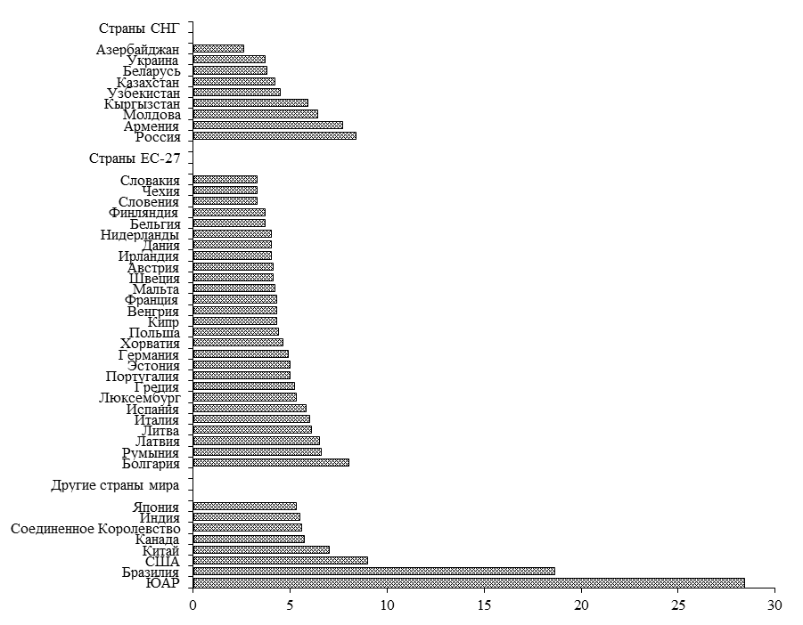
Соотношение доходов у 20%-х групп наиболее и наименее обеспеченного населения в странах СНГ и отдельных странах мира¹⁾(в разах)

¹⁾ Страны СНГ – 2020 г., страны ЕС-27 – 2019-2020 гг., другие страны мира – по последним опубликованным данным.
Расходы домашних хозяйств
В 2020 году денежные потребительские расходы домашних хозяйств увеличились в Беларуси, Казахстане и Кыргызстане на 3-7%, в Азербайджане, Молдове и Украине – остались на уровне 2019 года, в Армении и России – сократились соответственно на 4% и 3% (см. Таблицу 3).
В сопоставимых ценах (с учетом индекса потребительских цен) потребительские расходы увеличились в Беларуси на 1%, в Казахстане они остались на уровне предыдущего года, в Азербайджане, Армении, Кыргызстане, Молдове, России и Украине – сократились на 3-6%.
Таблица 3
Потребительские расходы домашних хозяйств
 | Потребительские расходы в среднем за месяц в расчете на члена домашнего хозяйства |  | Соотношение среднедушевых потребительских расходов и величины прожиточного минимума, в %
 | в национальной валюте | долларов США¹⁾
Азербайджан, манатов
2019 | 298 | 176 | 166
2020 | 298 | 175 | 157
Армения, тыс. драмов
2019 | 47,3 | 98 | …
2020 | 45,2 | 92 | …
Беларусь, бел. рублей
2019 | 401 | 192 | 175
2020 | 427 | 174 | 168
Казахстан, тыс. тенге
2019 | 51,8 | 135 | 177
2020 | 55,4 | 134 | 168
Кыргызстан, сомов
2019 | 3259 | 47 | 68
2020 | 3351 | 43 | 63
Молдова, леев
2019 | 2568 | 146 | 126
2020 | 2571 | 148 | 123
Россия, тыс. рублей
2019 | 19,2 | 296 | 176
2020 | 18,6 | 258 | 164
Таджикистан, сомони
2019 | 366 | 38 | …
2020 | 631 | 61 | …
Украина, гривен
2019 | 3799 | 148 | 200
2020 | 3812 | 142 | 183
¹⁾ В пересчете по официальному среднегодовому курсу валют, установленному центральными (национальными) банками стран Содружества; за соответствующий период.
В структуре денежных расходов домашних хозяйств основную долю занимают потребительские расходы: в Беларуси – 74%, Казахстане, Кыргызстане, Узбекистане и Украине – 86-93%.
По сравнению с 2010 годом потребительские расходы домашних хозяйств в сопоставимых ценах выросли в Беларуси на 49%, Азербайджане, Армении, Казахстане и Украине – на 20-37%; в Кыргызстане и России сократились соответственно на 4% и 2%.
Основной статьей в составе потребительских расходов домашних хозяйств являются расходы на покупку продуктов питания (см. Приложение 1). В большинстве стран в последние годы доля расходов на питание снижалась, однако пандемия коронавирусной инфекции и продолжительные карантинные ограничения способствовали увеличению их доли, составив в 2020 году в Таджикистане 62%, Казахстане, Кыргызстане, Узбекистане и Украине 46-55%, Азербайджане, Армении, Беларуси и Молдове – 39-43%. В России структура потребительских расходов более сбалансирована: расходы на питание составляли 35% их общего объема, но это все равно выше, чем в большинстве стран Европейского союза (см. Диаграмму 2).
Диаграмма 2
Доля расходов на покупку продуктов питания и безалкогольных напитков¹⁾
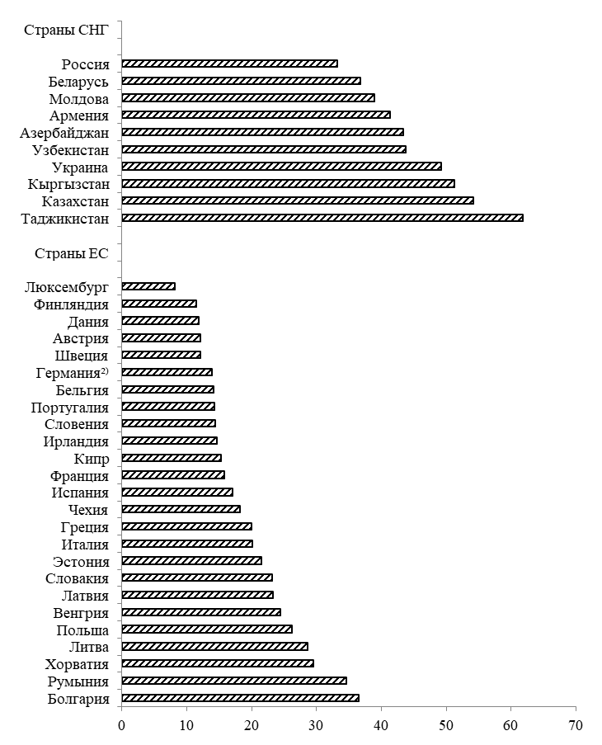
(в % к потребительским расходам домашних хозяйств)

¹⁾ По странам СНГ – 2020 г.; по ЕС – по последним имеющимся данным с сайтов статистических служб. По данным выборочных обследований бюджетов домашних хозяйств в соответствии с классификацией индивидуального потребления по целям Европейского союза – Classification of Individual Consumption by Purpose (COICOP-HBS). ²⁾ Включая алкогольные напитки и табак.
Расходы домашних хозяйств на покупку продуктов питания в сопоставимых ценах (с корректировкой на индекс потребительских цен на продукты питания) в 2020 году выросли в Беларуси, Казахстане и Молдове на 1-3%, в Азербайджане и России - остались на уровне предыдущего года, в Армении, Кыргызстане и Украине - снизились на 1- 4% (см. Таблицу 4).
Таблица 4
Расходы домашних хозяйств на покупку продуктов питания (в среднем за месяц на члена дом. хоз-ва)
 | 2010 | 2015 | 2019 | 2020
 | В национальной валюте
Азербайджан, манатов | 71 | 99 | 124 | 129
Армения, тыс. драмов | 14,8 | 18,7 | 19,2 | 18,6
Беларусь,тыс. бел. рублей | 209 | 1120 | 155¹⁾ | 167¹⁾
Казахстан, тыс. тенге | 9,5 | 16,5 | 26,6 | 30,1
Кыргызстан, сомов | 1106 | 1546 | 1572 | 1717
Молдова, леев | 420 | 670 | 918 | 1000
Россия, тыс. рублей | 3,3 | 5,2 | 6,3 | 6,6
Таджикистан, сомони | 78 | 136 | 197 | 387
Украина, гривен | 534 | 1081 | 1902 | 1923
 | Долларов США²⁾
Азербайджан | 89 | 96 | 73 | 76
Армения | 40 | 39 | 40 | 38
Беларусь | 70 | 69 | 74 | 68
Казахстан | 65 | 74 | 70 | 73
Кыргызстан | 24 | 24 | 23 | 22
Молдова | 34 | 36 | 52 | 58
Россия | 110 | 86 | 97 | 91
Таджикистан | 18 | 22 | 21 | 37
Украина | 67 | 50 | 74 | 72
¹⁾ Деноминированных белорусских рублей. ²⁾ В пересчете по официальному среднегодовому курсу валют, установленному центральными (национальными) банками стран СНГ; за соответствующий период.
В 2020 г. расходы населения на покупку непродовольственных товаров в сопоставимых ценах выросли в Беларуси и Казахстане соответственно на 4% и 3%, в Армении, Кыргызстане и России - сократились на 5-10%. Большая часть этих расходов приходилась на покупку одежды, обуви, мебели и предметов домашнего обихода: в Узбекистане их доля составила 65%, Беларуси, Казахстане, Кыргызстане, России и Украине – 32-47% (см. Табл.5).
Пандемия COVID-19 и связанные с ней ограничения (карантин и ограничения на передвижения) привели к сокращению во всех странах Содружества доли расходов на одежду и обувь и увеличению доли расходов на приобретение мебели и предметов домашнего обихода, лекарств, медикаментов и медицинского оборудования.
Таблица 5. Расходы домашних хозяйств на покупку непродовольственных товаров
(в % к общей сумме расходов на непродовольственные товары
 | Одежда, обувь,  ткани | Мебель и предметы домашнего обихода, телерадиоаппаратура и др. | Лекарства, медикаменты и медицинское оборудование | Табачные изделия | Строительные материалы | Топливо
Армения
2019 | 13,6 | 6,5 | 18,9 | 12,2 | 0,6 | 27,2
2020 | 8,3 | 8,2 | 21,7 | 13,9 | 0,1 | 31,6
Беларусь
2019 | 21,8 | 20,8 | 9,3 | 3,1 | 4,2 | 0,6
2020 | 18,2 | 21,7 | 12,7 | 2,8 | 4,5 | 0,6
Казахстан
2019 | 38,2 | 15,6 | 5,2 | 6,0 | 1,8 | 4,4
2020 | 28,0 | 19,3 | 7,8 | 6,2 | 2,8 | 3,9
Кыргызстан
2019 | 40,9 | 3,5 | 6,4 | 2,0 | 5,4 | 17,4
2020 | 36,9 | 4,1 | 8,7 | 2,4 | 6,1 | 18,9
Россия
2019 | 21,7 | 11,7 | 13,6¹⁾ | 3,7 | 2,6 | 13,0
2020 | 18,3 | 13,5 | 15,8¹⁾ | 3,9 | 2,7 | 13,4
Таджикистан
2019 | 35,6 | 13,0 | 10,2 | 0,5 | 15,0 | 4,7
2020 | … | … | … | … | … | …
Узбекистан
2019 | 32,5 | 13,6 | 10,7 | 1,3 | 12,5 | 10,7
2020 | 28,8 | 35,7 | 11,8 | 1,3 | 12,0 | 10,4
Украина
2019 | 29,6 | 9,5 | 11,9 | 11,1 | … | …
2020 | 26,1 | 11,3 | 13,7 | 12,4 | … | …
В ряде стран СНГ в 2020 г. повысилась обеспеченность домашних хозяйств предметами длительного пользования (см. Табл.6). В условиях пандемии учащиеся перешли на онлайн-обучение, значительная часть работников была переведена на удаленную работу, что привело в ряде стран к существенному росту обеспеченности персональными компьютерами.
Таблица 6.
Наличие в домашних хозяйствах предметов культурно-бытового и хозяйственного назначения длительного пользования (в среднем на 100 домашних хозяйств, штук)
 | Холодильники, морозильники | Электропылесо-сы | Стиральные машины | Телевизоры | Персональные компьютеры | Легковые автомобили
Азербайджан
2019 | 102 | 93 | 81 | 111¹⁾ | 116 | 38
2020 | 102 | 94 | 82 | 111¹⁾ | 131 | 39
Беларусь
2019 | 144 | 91 | 99 | 163 | 103 | 45
2020 | 148 | 92 | 99 | 164 | 100 | 48
Казахстан
2019 | 124 | 93 | 97 | 117 | 63 | 34
2020 | 128 | 94 | 97 | 116 | 82 | 33
Кыргызстан
2019 | 92 | 39 | 79 | 111 | 13 | 26
2020 | 94 | 39 | 82 | 111 | 13 | 27
Молдова
2019 | 101 | 74 | 92 | 112 | 66 | 27
2020 | 104 | 78 | 95 | 111 | 68 | 28
Россия
2019 | 136 | 96 | 101 | 188 | 125 | 59
2020 | 140 | 97 | 102 | 191 | 129 | 60
Узбекистан
2019 | 106 | 58 | 89 | 160 | 55 | 47
2020 | 107 | 60 | 90 | 162 | 60 | 49
Украина
2018 | 124 | 81 | 91 | 116¹⁾ | 91 | 25
2020 | 133 | 83 | 93 | 118¹⁾ | 97 | 30
¹⁾ Телевизоры цветного изображения.

Обеспеченность предметами культурно-бытового и хозяйственного назначения в городской местности традиционно выше, чем в сельской. Однако в ряде стран Содружества наличие холодильников в сельских домашних хозяйствах выше, чем у городских жителей.
Во всех странах Содружества в прошлом году существенно снизилась доля расходов на оплату услуг. В составе потребительских расходов домашних хозяйств они занимали: в Таджикистане – 11%, Казахстане, Кыргызстане и Узбекистане – 17-21%, Беларуси, России и Украине – 24-26%, Армении – 32%.
В 2020 году по сравнению с 2019 годом расходы домашних хозяйств на оплату услуг в номинальном выражении выросли в Беларуси и Кыргызстане на 1%, Таджикистане – на 9%; в Украине наблюдалось их снижение на 2%, Армении – на 3%, России – на 13%, Казахстане – на 16%.
Продолжительный карантин и ограничения на передвижения стали одной из основных причин роста затрат на оплату жилищно-коммунальных услуг в Азербайджане, России, Таджикистане и Украине – на 4-7%, Беларуси – на 11%, Кыргызстане – на 37%. Доля этих расходов в потребительских расходах приведена в Диаграмме 3.
Перевод значительной части работников на удаленную работу привели к сокращению расходов на услуги транспорта в Казахстане, России и Украине – на 25-33%, Беларуси, Кыргызстане и Молдове – на 10-18% и, соответственно, увеличению расходов на услуги связи в Азербайджане, Казахстане, Кыргызстане, Молдове и России – на 2-6%, Армении, Беларуси и Украине – на 14-24%, Таджикистане – на 41%.
Диаграмма 3.
Доля расходов на жилищно-коммунальные услуги и топливо¹⁾
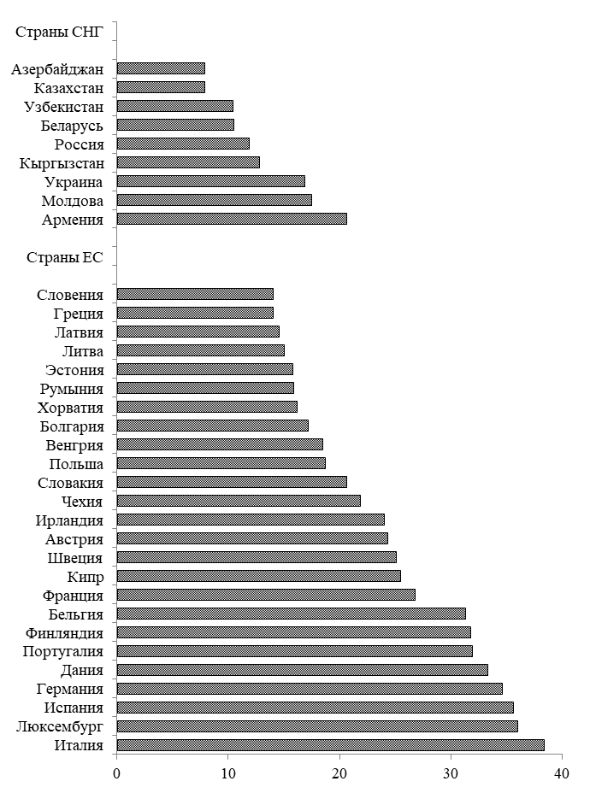
(в % к потребительским расходам домашних хозяйств)

¹⁾ По странам СНГ – 2020 г.; по ЕС – по последним имеющимся данным с сайтов национальных статистических служб по данным выборочного обследования бюджетов домашних хозяйств в соответствии с классификацией индивидуального потребления по целям Европейского союза – Classification of Individual Consumption by Purpose (COICOP-HBS).

В 2020 году из-за влияния ограничительных мер для противодействия распространению коронавирусной инфекции театры, музеи, кинотеатры и другие учреждения культуры в течение длительного времени имели ограничения на число посетителей или вовсе оставались закрытыми, что привело к уменьшению доли расходов домохозяйств на эти цели во всех странах Содружества. Расходы по видам услуг приведены в таблице 7.
Таблица 7. Расходы домашних хозяйств на оплату отдельных видов услуг
(в % к общей сумме расходов на оплату услуг)
 | Жилищно-коммуналь-  ные услуги | Транспорт | Связь | Образование | Медицинские  услуги | Культура и  отдых
Армения
2019 | 45,9 | 7,3 | 13,1 | 7,6 | 20,6 | 0,3
2020 | 46,3 | 8,0 | 16,7 | 13,3 | 10,4 | 0,1
Беларусь
2019 | 21,5 | 8,3 | 15,5 | 4,9 | 3,4 | 7,9
2020 | 31,4 | 9,0 | 23,2 | 6,5 | 4,6 | 5,3
Казахстан
2019 | 29,1 | 15,0 | 16,0 | 9,5 | 8,4 | 4,7
2020 | 34,8 | 13,4 | 20,2 | 6,5 | 8,5 | 1,8
Кыргызстан
2019 | 26,5 | 21,6 | 20,1 | 11,4 | 3,9 | 0,6
2020 | 35,8 | 17,6 | 20,3 | 6,4 | 3,9 | 0,4
Россия
2019 | 33,5 | 7,9 | 8,3 | 5,4 | 5,3 | 20,6
2020 | 40,9 | 6,2 | 10,0 | 6,0 | 4,7 | 10,4
Таджикистан
2019 | 34,9 | 27,2 | 11,3 | 9,9 | 7,2 | 0,8
2020 | … | … | … | … | … | …
Узбекистан
2019 | 34,3 | 16,3 | 10,7 | 17,4 | 10,1 | 2,3
2020 | 33,9 | 14,4 | 11,9 | 14,0 | 11,3 | 1,9
Украина*
2019 | 54,4 | 7,8 | 11,2 | 4,9 | 8,2 | 4,0
2020 | 57,4 | 5,7 | 13,9 | 4,0 | 7,5 | 2,8

В 2020 г. среднедушевые потребительские расходы домашних хозяйств в городской местности региона были значительно выше, чем в сельской: в Молдове – в 1,7 раза, России - в 1,5, Армении, Беларуси, Казахстане, Кыргызстане, Таджикистане и Украине – в 1,3-1,4, в Азербайджане – в 1,1 раза. При этом по сравнению с 2010г. разрыв сократился в большинстве стран; в Азербайджане - сохранился на том же уровне; увеличился только в Армении.
В странах Содружества идет сближение структур потребительских расходов населения, проживающего в городской и сельской местности. В Азербайджане, Беларуси, Казахстане, Молдове, России, Узбекистане и Украине удельный вес расходов на покупку продуктов питания в 2020 г. в городе и селе практически сравнялся. Доля затрат на покупку непродовольственных товаров в общем объеме потребительских расходов у сельских жителей в большинстве стран СНГ была выше, чем у городских. В свою очередь, у городского населения высока доля расходов на оплату услуг по сравнению с расходами жителей села, где эта сфера менее развита.
Структура расходов домашних хозяйств на покупку непродовольственных товаров у городских и сельских хозяйств также различна. В большинстве стран СНГ отмечалось превышение доли расходов на приобретение одежды и обуви в городской местности по сравнению с сельской. В то же время доля расходов на покупку стройматериалов и топлива выше у сельских домашних хозяйств. Существенные различия наблюдаются при оплате жилищно-коммунальных услуг и услуг связи.
Сохраняются различия в уровне и структуре потребительских расходов групп населения с разным достатком. В 2020 г. соотношение среднедушевых потребительских расходов у 10% наиболее и 10% наименее обеспеченного населения составило в Азербайджане, Беларуси, Молдове и Украине 3-4 раза, в Армении, Казахстане и Кыргызстане – 6-7, России – 9 раз.
Дифференциация в расходах на питание у этих групп населения составила в Азербайджане 1,4 раза, Беларуси, Молдове и Украине – 2-3, Армении, Казахстане, Кыргызстане и России – 4-5 раз. Расходы на покупку непродовольственных товаров в домашних хозяйствах с высоким уровнем доходов превышали такие расходы в домашних хозяйствах с низким уровнем доходов от 4 раз в Украине до 16 раз в России, на оплату услуг – от 3 раз в Украине до 9 раз в Армении, Кыргызстане и России.
В бюджете наиболее обеспеченного населения удельный вес расходов на питание был существенно ниже, чем у менее обеспеченного. Домашние хозяйства с более высоким уровнем дохода большую часть его тратили на приобретение непродовольственных товаров и оплату услуг (Приложение 2).
В составе расходов на непродовольственные товары у наиболее обеспеченных хозяйств высока доля расходов на строительные материалы, мебель и предметы домашнего обихода. В то время как у домашних хозяйств, входящих в 10%-ю группу населения с наиболее низкими доходами, существенная доля расходов приходится на одежду, обувь и ткани, лекарства, медикаменты, медицинское оборудование и табачные изделия.
Таблица 8. Расходы домашних хозяйств с различным уровнем доходов на покупку непродовольственных товаров в 2020 году (в % к общей сумме расходов на непрод. товары)
 | Одежда, обувь,  ткани | Мебель и предметы дом. обихода, теле-радиоаппаратура и др. | Лекарства, меди-каменты и меди-цинское оборудов. |  | Табачные изделия | Строитель-ные материалы | Топливо
Армения
10% населения с наименьшими доходами | 2,8 | 4,5 | 24,7 | 15,4 |  | 0,0 | 32,1
10% населения с наибольшими доходами | 13,7 | 12,1 | 28,0 | 9,9 |  | 0,2 | 23,6
Беларусь
10% населения с наименьшими доходами | 23,8 | 19,0 | 13,6 | 6,8 |  | 3,0 | 1,2
10% населения с наибольшими доходами | 13,2 | 20,7 | 7,4 | 1,1 |  | 3,9 | 0,1
Казахстан
10% населения с наименьшими доходами | 36,0 | 15,7 | 8,6 |  | 7,2 | 1,9 | 5,5
10% населения с наибольшими доходами | 20,2 | 21,7 | 7,7 |  | 5,1 | 3,7 | 2,7
Кыргызстан
10% населения с наименьшими доходами | 45,0 | 1,2 | 5,8 |  | 1,4 | 1,1 | 19,6
10% населения с наибольшими доходами | 28,2 | 6,1 | 9,7 |  | 2,4 | 14,1 | 13,3
Россия
10% населения с наименьшими доходами | 28,5 | 8,5 | 24,6¹⁾ |  | 7,4 | 1,6 | 17,5
10% населения с наибольшими доходами | 10,7 | 12,4 | 8,8¹⁾ |  | 1,8 | 2,6 | 8,4
Узбекистан²⁾
10% населения с наименьшими доходами | 35,2 | 9,1 | 12,8 |  | 1,8 | 10,4 | 9,5
10% населения с наибольшими доходами | 27,0 | 18,6 | 7,2 |  | 0,9 | 17,7 | 8,1
Украина
10% населения с наименьшими доходами | 25,2 | 7,7 | 18,7 |  | 15,3 | … | …
10% населения с наибольшими доходами | 24,7 | 14,1 | 8,7 |  | 9,0 | … | …
¹⁾ Медицинские товары и предметы гигиены. ²⁾ 2019 г.
Сохранились различия в структуре расходов на платные услуги в хозяйствах с высоким и низким уровнем дохода. У населения с низким достатком в расходах на платные услуги по-прежнему превалировала оплата жилищно-коммунальных услуг, существенную роль также играли расходы на связь. В группе населения с высоким уровнем доходов более высока доля расходов на оплату медицинских услуг, а также услуг учреждений культуры и отдыха (см. Таблицу 9).
Таблица 9.
Расходы домашних хозяйств с различным уровнем доходов на оплату отдельных видов услуг в 2020 году (в % к общей сумме расходов на оплату услуг)
 | Жилищно-комму-нальные услуги | Транспорт | Связь | Образование | Медицинские  услуги | Культура  и отдых
Армения
10% населения с наименьшими доходами | 76,2 | 1,0 | 17,4 | 2,8 | 2,4 | 0,0
10% населения с наибольшими доходами | 33,9 | 13,2 | 13,1 | 6,4 | 21,7 | 0,3
Беларусь
10% населения с наименьшими доходами | 40,0 | 8,3 | 30,7 | 7,4 | 1,0 | 2,9
10% населения с наибольшими доходами | 21,7 | 8,9 | 16,7 | 5,6 | 7,6 | 8,8
Казахстан
10% населения с наименьшими доходами | 36,8 | 13,9 | 23,5 | 3,4 | 7,3 | 1,0
10% населения с наибольшими доходами | 33,6 | 13,0 | 16,5 | 6,4 | 11,3 | 2,1
Кыргызстан
10% населения с наименьшими доходами | 41,1 | 12,1 | 31,2 | 1,8 | 1,5 | 0,7
10% населения с наибольшими доходами | 36,5 | 14,0 | 15,5 | 6,9 | 5,1 | 0,8
Россия
10% населения с наименьшими доходами | 57,1 | 4,8 | 19,7 | 4,4 | 1,2 | 4,2
10% населения с наибольшими доходами | 33,4 | 4,9 | 5,6 | 6,1 | 5,9 | 14,8
Узбекистан (2019г)
10% населения с наименьшими доходами | 35,7 | 18,5 | 10,0 | 16,5 | 7,0 | 2,5
10% населения с наибольшими доходами | 30,3 | 15,7 | 9,6 | 13,5 | 14,6 | 2,8
Украина
10% населения с наименьшими доходами | 62,8 | 3,8 | 18,4 | 2,9 | 5,6 | 1,0
10% населения с наибольшими доходами | 51,2 | 6,3 | 10,0 | 5,8 | 7,3 | 6,5
.

Потребление продуктов питания в домашних хозяйствах
В большинстве стран Содружества в 2020 году потребительские цены на отдельные продукты питания росли более высокими темпами, чем номинальные денежные доходы населения, что привело к снижению покупательной способности доходов по таким продуктам, как картофель, масло животное и хлеб пшеничный (см. Таблицу 10).

Таблица 10. Покупательная способность среднедушевых располагаемых¹ денежных доходов домашних хозяйств (килограммов)
 | Хлеб пшеничный | Картофель | Говядина²⁾ | Молоко, литров |  | Масло животное | Яйца, штук
Азербайджан
2019 | 380 | 366 | 29 |  | 322 | 34 | 1692
2020 | 374 | 360 | 29 |  | 317 | 34 | 1665
Армения
2019 | 153 | 302 | 22 |  | 207 | 16 | 983
2020 | 187 | 428 | 26 |  | 275 | 19 | 1329
Беларусь³⁾
2019 | 351 | 676 | 80 |  | 456 | 41 | 2792
2020 | 402 | 700 | 83 |  | 473 | 44 | 2958
Казахстан
2019 | 415 | 598 | 35 |  | 277 | 26 | 2178
2020 | 405 | 549 | 32 |  | 255 | 23 | 1757
Кыргызстан
2019 | 128 | 324 | 18 |  | 200 | 18 | 800
2020 | 119 | 241 | 16 |  | 185 | 17 | 713
Молдова
2019 | 243 | 300 | 33 |  | 257 | 23 | 1762
2020 | 252 | 389 | 34 |  | 260 | 23 | 1659
Россия³⁾
2019 | 575 | 1321 | 104 |  | 538 | 61 | 5812
2020 | 543 | 1276 | 101 |  | 524 | 57 | 5680
Таджикистан
2019 | … | 149 | 10 |  | 106 | … | 485
2020 | … | … | … |  | … | … | …
Узбекистан
2019 | 290 | 339 | 19 |  | 211 | 19 | 1294
2020 | 292 | 252 | 17 |  | 208 | 20 | 1035
¹⁾ Доходы за вычетом налогов и обязательных платежей; в Армении, Казахстане и Таджикистане – среднедушевых номинальных месячных денежных доходов, в Узбекистане – совокупных доходов.
²⁾ Беларусь и Россия – кроме бескостного мяса.
³⁾ Беларусь – покупательная способность среднедушевых располагаемых денежных доходов населения, Россия - среднедушевых денежных доходов населения (по утвержденным данным годовых расчетов показателей денежных доходов и расходов населения).
Повышение уровня благосостояния в большинстве стран Содружества привело к изменениям в рационе питания домашних хозяйств: за 2020 год произошло увеличение потребления мяса и мясопродуктов, молока и молочных продуктов, сократилось потребление картофеля (см. Таблицу 11).
Результатом пандемии COVID-19 стало то, что многие домашние хозяйства сокращают потребление овощей и фруктов и тратят больше денег на приобретение переработанных продуктов и продуктов с длительным сроком годности.
Таблица 11. Потребление основных продуктов питания в домашних хозяйствах
(в среднем за месяц на члена домашнего хозяйства; килограммов)
 | Хлебные продукты¹⁾ | Карто-фель | Овощи и бахчевые | Мясо и мясо-  продукты¹⁾ | Молоко и молочные продукты¹⁾ | Сахар и кондитерские изделия¹⁾ | Яйца, штук
Азербайджан
2019 | 11,3 | 6,1 | 9,0 | 2,8 | 22,3 | 2,5 | 13
2020 | 11,2 | 6,1 | 9,0 | 2,8 | 22,2 | 2,5 | 13
Армения
2019 | 10,1 | 3,2 | 5,9 | 2,1 | 1,5²⁾ | 0,2³⁾ | 9
2020 | 10,3 | 3,2 | 6,5 | 2,3 | 1,6²⁾ | 1,6 | 12
Беларусь
2019 | 6,5 | 4,8 | 7,2 | 6,4 | 22,1 | 2,3 | 18
2020 | 6,6 | 4,8 | 7,2 | 6,6 | 22,6 | 2,4 | 19
Казахстан
2019 | 11,4 | 4,0 | 8,5⁴⁾ | 6,6 | 21,1 | 3,6 | 16
2020 | 11,7 | 4,2 | 8,3⁴⁾ | 7,0 | 21,6 | 3,6 | 17
Кыргызстан
2019 | 10,2 | 3,6 | 6,9 | 1,9 | 7,0 | 1,1 | 7
2020 | 10,2 | 3,5 | 6,8 | 1,8 | 7,0 | 1,1 | 7
Молдова
2019 | 10,0 | 3,6 | 9,9 | 4,4 | 20,2 | 1,9 | 18
2020 | 9,9 | 3,6 | 10,1 | 4,5 | 20,5 | 1,8 | 18
Россия⁵⁾
2019 | 7,9 | 4,8 | 8,7 | 7,6 | 22,2 | 2,6 | 20
2020 | 8,0 | 4,7 | 8,7 | 7,7 | 22,6 | 2,6 | 20
Таджикистан
2019 | 13,2 | 3,5 | 7,2 | 1,1 | 5,3 | 1,3 | 8
2020 | 13,8 | 3,4 | 11,4 | 2,3 | 5,3 | 1,6 | 13
Узбекистан
2019 | 14,8 | 4,7 | 23,2 | 3,6 | 22,7 | 2,8 | 18
2020 | 14,8 | 4,7 | 23,2 | 3,6 | 22,8 | 2,7 | 18
Украина
2019 | 8,1 | 6,2 | 8,8 | 5,1 | 19,0 | 2,6 | 20
2020 | 8,0 | 6,0 | 8,7 | 5,2 | 18,9 | 2,4 | 19
¹⁾ Здесь и далее - среднедушевое потребление по агрегированным группам рассчитано путем пересчета в первичный продукт: мясо и мясопродукты - в мясо, молоко и молочные продукты – в молоко, сахар и кондитерские изделия – в сахар. В группу хлебопродуктов включаются хлеб и макаронные изделия (в пересчете в муку), мука, крупа и бобовые.
²⁾ Молоко и мацони. ³⁾ Сахар. ⁴⁾ Овощи. ⁵⁾ В среднем за месяц на потребителя.
Изменение структуры питания отразилось на составе пищевых веществ и калорийности суточного рациона (см. Таблицу 12).
Таблица 12.
Содержание пищевых веществ и калорийность потребленных продуктов питания

 | На члена домашнего хозяйства, в сутки
 | граммов |  |  | килокалорий
 | белки | жиры | углеводы | всего | в том числе в продуктах животного происхождения
Азербайджан
2019 | 77 | 79 | 456 | 2958 | 504
2020 | 76 | 79 | 456 | 2958 | 503
Беларусь
2019 | 86 | 121 | 284 | 2574 | 965
2020 | 88 | 124 | 288 | 2615 | 986
Кыргызстан
2019 | 61 | 63 | … | 2233 | 342
2020 | 62 | 67 | … | 2272 | 343
Молдова
2019 | 78 | 102 | 342 | 2587 | 650
2020 | 79 | 104 | 340 | 2598 | 668
Россия¹⁾
2019 | 80 | 109 | 335 | 2652 | 894
2020 | 81 | 110 | 334 | 2661 | 912
Таджикистан
2019 | 54 | 64 | 393 | 2547 | 230
2020 | … | … | … | … | …
Украина
2019 | 85 | 134 | 357 | 2951 | …
2020 | 84 | 130 | 345 | 2862 | …
¹⁾ В среднем за сутки на потребителя.

В прошлом году по-прежнему сохранялись значительные различия в уровне и составе потребления продуктов питания в домашних хозяйствах, проживающих в городской и сельской местности.
В городских домашних хозяйствах в большинстве стран Содружества уровень среднедушевого потребления мяса и мясопродуктов выше, чем в сельских: в Армении, Казахстане, Молдове, России, Узбекистане и Украине – на 9-17%, в Кыргызстане – на 30%, в Таджикистане – на 55%. В свою очередь, в сельских домашних хозяйствах традиционно потребляется больше хлеба и хлебопродуктов, при этом различия в уровне среднедушевого потребления этих продуктов достигают в Армении, Казахстане, Кыргызстане и Молдове 7-19%, в Беларуси, России и Украине – 23-30%.
Высокий уровень потребления сельскими домашними хозяйствами таких продуктов, как хлеб, картофель и сахар существенно повлиял на химический состав их суточного рациона. Количество углеводов, содержавшихся в продуктах, потребленных сельскими жителями, по сравнению с городскими было выше в Беларуси, Молдове, России и Украине на 10-27%.
Во всех странах Содружества наблюдаются существенные диспропорции в уровне и структуре питания населения с различным уровнем достатка. Несмотря на то, что домашние хозяйства с низкими доходами тратят на покупку продуктов питания основную часть своего бюджета, недостаточные финансовые возможности вынуждают их ограничивать расходы на приобретение мяса и мясопродуктов, рыбы и рыбопродуктов, молочных продуктов, фруктов, что приводит к более низкому уровню потребления этих продуктов. Так, уровень среднедушевого потребления молока и молочных продуктов у 10% группы высокодоходного населения выше, чем у 10% низкодоходного, в Беларуси, Молдове и России в 1,7-2,0 раза, Казахстане, Кыргызстане и Таджикистане – в 3,1 раза; мяса и мясопродуктов - в Беларуси, Молдове, России и Таджикистане – в 1,3-1,8 раза, Кыргызстане – в 3,0, Казахстане – 3,4 раза.
Жилищный фонд и жилищные условия населения
В результате строительства нового жилья и реконструкции старых площадей жилищный фонд в 2020 году по сравнению с 2019 годом увеличился в Азербайджане на 3%, Казахстане - на 2,5%, Армении и России - на 2%, Кыргызстане – на 1,7%, Беларуси – на 1%, Молдове - 0,7% (см. Таблицу 13).
Таблица 13. Жилищный фонд в странах Содружества (млн. кв. м общей площади¹⁾ ; на конец года)

 | 2010 | 2015 | 2019 | 2020
Азербайджан | 160 | 171 | 193 | 198
Армения | 89 | 94 | 97 | 99
Беларусь | 233 | 251 | 261 | 264
Казахстан | 272 | 341 | 364 | 373
Кыргызстан | 86 | 79 | 85 | 86
Молдова | 79 | 82 | 89 | 89
Россия | 3229 | 3581²⁾ | 3857²⁾ | 3934²⁾
Таджикистан | 66 | 91 | … | 105
Узбекистан | 428 | 477 | 521³⁾ | 549
Украина | 1080 | 974 | 1011⁴⁾ | 1015⁴⁾
¹⁾ Общая площадь - жилая площадь и площадь вспомогательных (подсобных) помещений, расположенных в пределах квартиры (кухни, коридоры, санузлы, ванные (души) и т.д.). ²⁾ Не по полному кругу собственников жилищного фонда. ³⁾ 2018 г.
⁴⁾ Данные с официального сайта национальной статистической службы Украины.
В результате приватизации, индивидуального строительства и покупки новых квартир (домов) доля жилья, принадлежащего гражданам на правах частной собственности, в странах Содружества в 2020 году составила 92,4-99,9% общей площади жилого фонда.
Распределение квартир по числу комнат на протяжении многих лет во всех странах остается практически неизменным. В 2020 г. на долю однокомнатных квартир приходилось 8-25% общего числа квартир, двухкомнатных – 22-38%, трех и более комнатных – 37-70%. В течение длительного времени обеспеченность населения жильем менялась незначительно во всех государствах СНГ (см. Табл. 14). На величину этого показателя влияет объем строительства нового жилья, а также изменение численности населения и износ существующего жилищного фонда.

Таблица 14. Средняя обеспеченность населения общей площадью жилищ
(в расчете на одного жителя; на конец года, кв.м)
 | 2010 | 2015 | 2019 | 2020
Азербайджан | 17,7 | 17,9 | 19,4 | 19,8
Армения | 27,2 | 31,3 | 31,7 | 33,3
Беларусь | 24,6 | 26,5 | 27,8 | 28,3
Казахстан | 18,4 | 21,0 | 22,2 | 22,6
Кыргызстан | 15,8 | 13,0 | 13,0 | 13,0
Молдова | 22,3 | 22,9 | 33,5¹⁾ | 33,8¹⁾
Россия | 22,6 | 24,4²⁾ | 26,3²⁾ | 26,9²⁾
Таджикистан | 8,7 | 10,8³⁾ | … | 11,1
Узбекистан | 15,0 | 15,2 | 15,8⁴⁾ | 16,0
Украина | 23,3 | 22,9 | 24,2 | …
¹⁾ Данные приводятся с учетом итогов переписи населения 2014 г.
²⁾ Не по полному кругу собственников жилищного фонда. ³⁾ 2016 г. ⁴⁾ 2018 г.

Уровень благоустройства жилищного фонда является важной характеристикой его качества (см. Таблицу 15).

Таблица 15. Благоустройство городского жилищного фонда в странахСНГ в 2020 году
(на конец года, в %)
 | Удельный вес общей площади жилищ, оборудованных
 | центральным отоплением | водопроводом | канализацией | горячим водоснабжением
Азербайджан | 38,6 | 95,2 | 93,8 | 4,0
Армения¹⁾ | 0,1 | 99,5 | 97,3 | 93,9
Беларусь | 91,3 | 90,2 | 89,7 | 85,2
Казахстан | 63,6 | 99,7 | 88,4 | 56,2
Кыргызстан | 34,2 | 69,6 | 59,9 | 16,4
Молдова | 84,0 | 89,9 | 85,7 | 62,0
Россия²⁾ | 93,0 | 91,8 | 89,4 | 83,8
Таджикистан³⁾ | 34,0 | 56,3 | 54,3 | 33,9
Узбекистан | 63,9 | 84,8 | 57,7 | 51,6
Украина⁴⁾ | 69,1 | 61,8 | 59,8 | 47,5

¹⁾ 2019 г.
²⁾ По неполному кругу собственников жилищного фонда.
³⁾ 2014 г.
⁴⁾ В городской и сельской местности, 2018 г.

Сообщается в порядке информации.

Департамент ВКП по вопросам
защиты социально-экономических
интересов трудящихся

Приложение 1
Структура потребительских расходов домашних хозяйств в группировках по целям потребления (в % к потребительским расходам)
 | Расходы домашних хозяйств на
 | продукты пита-  ния и безалко-  гольные напитки | алкогольные напитки и табачные изделия | одежду и обувь | жилищно-ком-  мунальные  услуги и топливо | предметы домашнего оби-хода, бытовую технику и текущее содержание жилья | здравоох-ранение | транспорт | связь | отдых и  культуру | образование | гостиницы, кафе и рестораны | другие товары и  услуги
Азербайджан
2019 | 41,5 | 1,9 | 6,2 | 7,6 | 8,6 | 4,8 | 6,4 | 3,2 | 4,3 | 1,8 | 9,0 | 4,7
2020 | 43,4 | 2,0 | 6,4 | 7,9 | 8,4 | 5,0 | 6,6 | 3,3 | 3,5 | 1,6 | 7,2 | 4,7
Армения
2019 | 38,5 | 3,7 | 3,7 | 19,5 | 4,0 | 11,7 | 4,9 | 4,1 | 0,5 | 2,4 | 2,0 | 5,0
2020 | 38,8 | 3,8 | 2,1 | 20,5 | 4,9 | 8,7 | 4,4 | 4,3 | 1,3 | 4,2 | 1,0 | 6,0
Беларусь
2019 | 35,7 | 2,8 | 7,5 | 9,8 | 6,4 | 4,5 | 10,4 | 6,3 | 5,9 | 1,7 | 3,2 | 5,8
2020 | 36,7 | 2,7 | 6,5 | 10,5 | 6,7 | 5,7 | 10,3 | 6,6 | 4,8 | 1,6 | 2,4 | 5,5
Казахстан
2019 | 49,4 | 2,4 | 10,3 | 8,1 | 4,5 | 3,1 | 7,0 | 3,9 | 1,8 | 1,7 | 2,9 | 4,9
2020 | 54,2 | 2,5 | 7,7 | 7,9 | 5,4 | 3,5 | 6,0 | 4,2 | 1,5 | 0,9 | 1,6 | 4,6
Кыргызстан
2019 | 48,2 | 0,7 | 12,4 | 11,0 | 7,2 | 0,9 | 4,6 | 4,3 | 0,7 | 2,4 | 0,8 | 6,8
2020 | 51,2 | 0,7 | 10,2 | 12,8 | 6,8 | 3,2 | 3,7 | 4,3 | 0,0 | 1,3 | 0,6 | 5,2
Молдова
2019 | 35,7 | 1,7 | 10,5 | 17,6 | 5,5 | 5,7 | 6,6 | 4,9 | 3,1 | 1,2 | 2,8 | 4,7
2020 | 38,9 | 2,0 | 9,6 | 17,5 | 6,1 | 5,0 | 6,0 | 5,1 | 2,5 | 0,8 | 2,1 | 4,4
Россия
2019 | 29,7 | 3,0 | 8,2 | 10,8 | 5,3 | 3,8 | 16,2 | 3,1 | 8,4 | 0,9 | 3,5 | 7,1
2020 | 33,2 | 3,3 | 6,9 | 11,9 | 6,3 | 4,0 | 14,9 | 3,4 | 5,8 | 0,8 | 2,4 | 7,1
Украина
2019 | 47,9 | 3,7 | 6,5 | 16,5 | 2,2 | 4,8 | 5,5 | 3,4 | 2,0 | 1,3 | 3,1 | 3,1
2020 | 49,2 | 4,1 | 5,8 | 16,9 | 2,6 | 5,0 | 4,5 | 4,1 | 1,8 | 1,0 | 1,8 | 3,2

Приложение 2. Структура потребительских расходов домашних хозяйств в группировках по целям потребления с различным уровнем доходов в 2020 году (в % к потребительским расходам)
 | Расходы домашних хозяйств на
 | продукты пита-ния и безалко-гольные напитки | алкогольные напитки и табачные изд. | одежду и обувь | жилищно-ком-мунальные ус-луги и топливо | предметы домашнего обихода, бытовую технику и текущее содержание жилья | здравоох-ранение | транспорт | связь | отдых и культуру | образование | гостиницы, кафе и рестораны | другие товары и услуги
Азербайджан
10% населения с наименьшими доходами | 59,7 | 2,1 | 5,4 | 6,7 | 3,9 | 4,0 | 5,2 | 3,2 | 1,9 | 1,1 | 3,6 | 3,2
10% населения с наибольшими доходами | 30,1 | 1,6 | 7,1 | 9,3 | 12,9 | 6,5 | 7,5 | 3,7 | 5,0 | 1,3 | 9,3 | 5,7
Армения
10% населения с наименьшими доходами | 51,6 | 2,8 | 0,5 | 25,9 | 3,4 | 5,1 | 0,8 | 5,9 | 0,3 | 1,0 | 0,0 | 2,7
10% населения с наибольшими доходами | 33,1 | 3,5 | 4,1 | 13,4 | 2,9 | 16,8 | 7,5 | 3,6 | 2,2 | 2,5 | 1,9 | 8,5
Беларусь
10% населения с наименьшими доходами | 43,5 | 3,2 | 6,6 | 12,6 | 4,5 | 4,0 | 5,4 | 8,9 | 3,9 | 2,0 | 1,0 | 4,4
10% населения с наибольшими доходами | 26,5 | 2,5 | 6,1 | 8,4 | 8,1 | 5,3 | 20,7 | 4,7 | 5,7 | 1,3 | 4,2 | 6,5
Казахстан
10% населения с наименьшими доходами | 60,3 | 2,1 | 8,3 | 8,1 | 3,7 | 3,1 | 3,7 | 4,1 | 0,7 | 0,5 | 0,7 | 4,7
10% населения с наибольшими доходами | 50,4 | 2,8 | 6,3 | 7,6 | 6,9 | 4,1 | 8,5 | 3,9 | 2,2 | 0,9 | 1,9 | 4,5
Кыргызстан
10% населения с наименьшими доходами | 56,0 | 0,4 | 12,6 | 12,0 | 7,3 | 1,9 | 1,9 | 5,0 | 0,0 | 0,3 | 0,0 | 2,6
10% населения с наибольшими доходами | 42,8 | 0,8 | 9,1 | 13,4 | 9,1 | 4,4 | 3,5 | 3,8 | 0,0 | 1,7 | 1,0 | 10,4
Молдова
10% населения с наименьшими доходами | 43,8 | 2,1 | 10,3 | 16,2 | 6,9 | 2,9 | 5,4 | 5,2 | 1,8 | 1,1 | 0,3 | 4,0
10% населения с наибольшими доходами | 30,6 | 2,3 | 9,9 | 16,0 | 7,1 | 5,6 | 7,4 | 4,7 | 4,1 | 0,7 | 6,3 | 5,3
Россия
10% населения с наименьшими доходами | 44,3 | 2,4 | 8,3 | 16,2 | 3,8 | 3,4 | 6,4 | 5,4 | 3,1 | 0,3 | 0,6 | 5,8
10% населения с наибольшими доходами | 16,7 | 2,5 | 5,6 | 10,7 | 7,7 | 3,5 | 30,4 | 2,2 | 7,7 | 0,7 | 4,4 | 7,9
Украина
10% населения с наименьшими доходами | 56,4 | 3,7 | 4,7 | 17,0 | 1,5 | 4,8 | 2,1 | 4,5 | 0,7 | 0,7 | 1,1 | 2,8
10% населения с наибольшими доходами | 40,6 | 4,4 | 6,2 | 16,8 | 4,1 | 4,3 | 6,9 | 3,7 | 3,6 | 1,7 | 3,8 | 3,9

http://stat.kg/ru/publications/vliyanie-pandemii-covid-19-na-domashnie-hozyajstva/
https://statistica.gov.md/newsview.php?l=ro&idc=168&id=6859
Покупательная способность располагаемых денежных доходов домашних хозяйств представляет собой количество продуктов (каждого отдельно), которое можно было бы приобрести на сумму среднедушевого денежного дохода в месяц.

